Муниципальное бюджетное дошкольное образовательное учреждение
№ 64 г. Липецка

Правила - напоминания
при работе с материалами

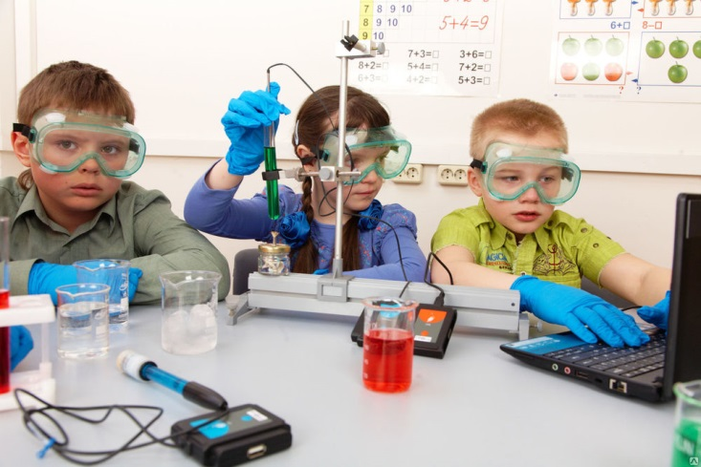

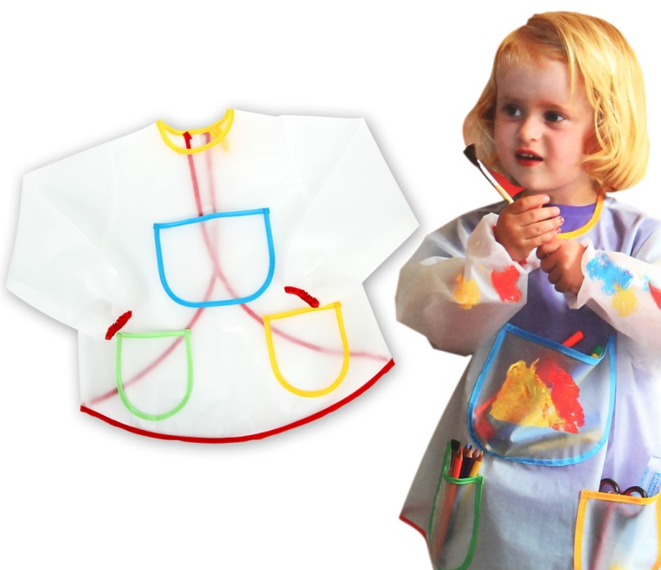
Правила - напоминания при работе с материалами
С водой:
Коль с водой имеем дело,
Рукава засучим смело.
Пролил воду — не беда:
Тряпка под рукой всегда.
Фартук — друг: он нам помог,
И никто здесь не промок
С песком:
Если сыплешь ты песок
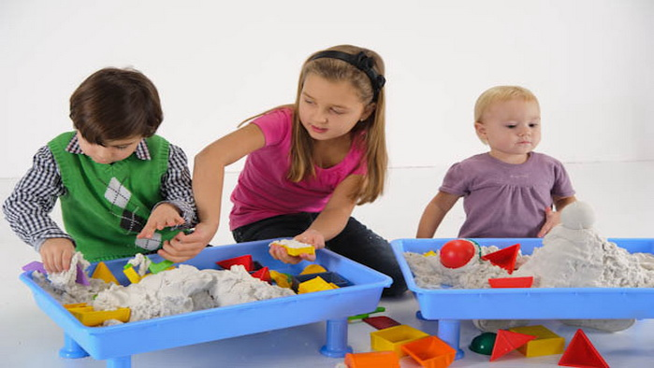
— Рядом веник и совок.

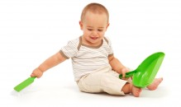

С огнем:
Помни правило:
Огонь - Никогда один не тронь!

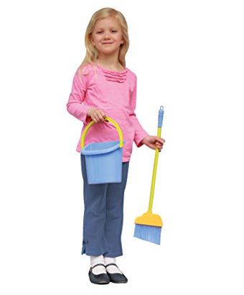
Со стеклом:
Со стеклом будь осторожен —
Ведь оно разбиться может.
А разбилось — не беда,
Есть ведь верные друзья:
Шустрый веник, брат-совок
И для мусора бачок —
Вмиг осколки соберут,
Наши руки сберегут.

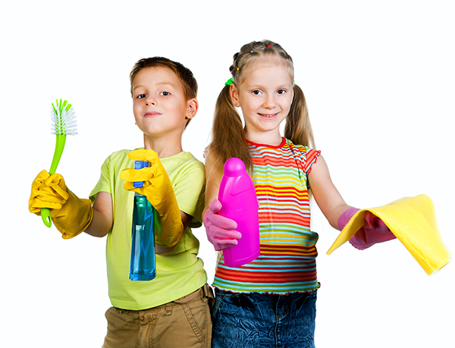
По окончании работы:
Ты работу завершил?
Все на место положил?

